检测报告

项目名称： | 甲苯胺蓝染色

委托方（甲方）：

联系人：

受托方（乙方）：

联系人：

1 样本信息
样本类型：
储存条件：样本放置于20倍样本体积的固定液中固定24h以上，常温运输送样。
检测内容：甲苯胺蓝染色
样本数量：

2 仪器与试剂

2.1 主要仪器
表1 实验所用主要仪器
名称 | 生厂商 | 型号
脱水机 | 武汉俊杰电子有限公司 | JT-12J
包埋机 | 武汉俊杰电子有限公司 | JB-L8
病理切片机 | 上海徕卡仪器有限公司 | LEiCA RM2245
冻台 | 武汉俊杰电子有限公司 | JB-L8
组织摊片机 | 武汉俊杰电子有限公司 | JK-6
烤箱 | 绍兴市上虞区沪越仪器设备厂 | 101-1B
载玻片 | 江苏世泰实验器材有限公司 | 80302-2101
盖玻片 | 江苏世泰实验器材有限公司 | 10212432C
涡旋混合器 | Kylin-Bell | QL-866
移液枪 | Dragon | YE193AL0293070
显微镜 | OLYMPUS | DP26

2.2 主要试剂
表2 实验所用主要试剂
名称 | 生产商 | 货号
二甲苯 | 国药集团化学试剂有限公司 | 10023418
甲苯胺蓝染液 | Servicebio | G1032
中性树胶 | 北京索莱宝科技有限公司 | G8590

3 实验方法
3.1石蜡切片脱蜡至水：依次将切片放入二甲苯Ⅰ20min-二甲苯Ⅱ20min-无水乙醇Ⅰ5min-无水乙醇Ⅱ5min-75%酒精5min，自来水洗。
3.2甲苯胺蓝染色：
①植物组织切片入染液约2-5min后水洗，镜检，根据组织着色深浅进行适当的分化或者不分化，自来水洗后，将切片置于烤箱内烤干。
②动物组织切片入染液2-5min，水洗，0.1%的冰醋酸稍分化，自来水洗终止反应，显微镜下控制分化程度，自来水洗后，将切片置于烤箱烤干。
3.3透明封片：切片入干净的二甲苯透明10min，中性树胶封片。
3.4显微镜镜检，图像采集分析。
3.5结果判读：
植物组织：木质化细胞壁呈蓝绿色，纤维素细胞壁呈紫蓝色；
动物组织：脑组织尼氏体呈深蓝色，背景淡蓝色；骨组织软骨呈紫蓝色，背景浅蓝色；肠组织肥大细胞呈紫红色，细胞核呈浅蓝色，背景浅蓝色。
甲苯胺蓝染色示例图

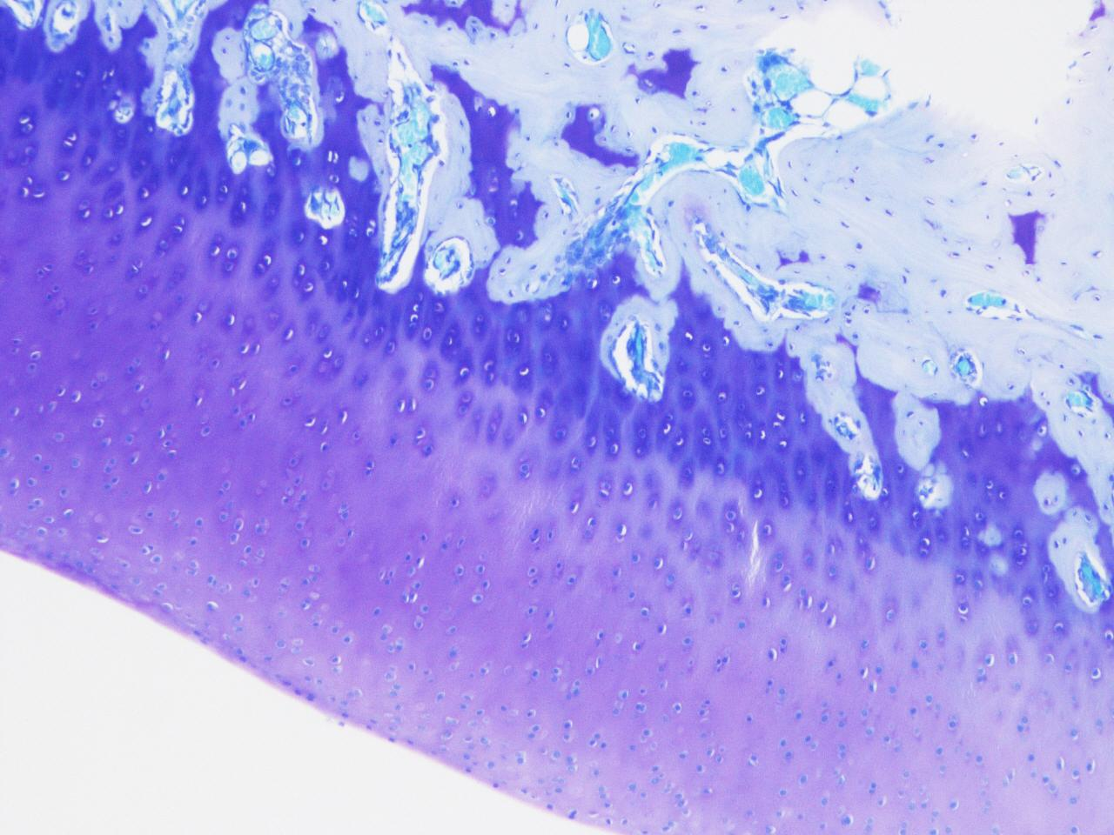

4.实验结果见附件。

